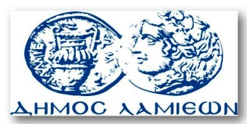  ΠΡΟΣ: ΜΜΕ | ΔΗΜΟΣ ΛΑΜΙΕΩΝ  Γραφείου Τύπου  & Επικοινωνίας  Λαμία, 2/2/2016

Το Χαμόγελο του Παιδιού στο Δήμο Λαμιέων για προληπτικές ιατρικές εξετάσεις

Προληπτική ιατρική- οδοντιατρική εξέταση των παιδιών που διαμένουν στη Δημοτική Ενότητα Γοργοποτάμου θα πραγματοποιήσουν στο κινητό Πολυϊατρείο «Ιπποκράτης» του Συλλόγου «Χαμόγελο του Παιδιού» από τη Δευτέρα 8 Φεβρουαρίου έως την Παρασκευή 12 Φεβρουαρίου 2016, εθελοντές γιατροί και οδοντίατροι του Προγράμματος Προληπτικής Ιατρικής- Οδοντιατρικής.
Το πρόγραμμα, που έχει εγκριθεί από τη Διεύθυνση Πρωτοβάθμιας Εκπαίδευσης Φθιώτιδας, θα πραγματοποιηθεί υπό την αιγίδα του Δήμου Λαμιέων στο χώρο του 1^{ου} Δημοτικού Σχολείου Γοργοποτάμου σε συνεργασία με τον Ιατρικό Σύλλογο Φθιώτιδας, τον Οδοντιατρικό Σύλλογο Φθιώτιδας και με τη στήριξη του Πολιτιστικού Συλλόγου Μοσχοχωρίου.

Από το Γραφείο Τύπου

